
Osnovna šola II
Cankarjeva 91, 9000 Murska sobota

SEMINARSKA NALOGA
ARGENTINA
JUŽNA AMERIKA

Murska Sobota, 10.8.2012

KAZALO
KAZALO 2
1. UVOD 3
2. ARGENTINA 4
3. OSNOVNI PODATKI ARGENTINE 5
4. NARAVNE RAZMERE 6
5. LEGENDARNI GAVČI 8
5.1. SLIKOVITA OBLEKA IN OPREMA GAVČEV 9
6. ZGODOVINA ARGENTINE 10
6.1. NEODVISNOST ARGENTINE 12
6.2. ZDRUŽENE PROVINCE LA PLATE 13
7. ZDRAVJE DELO IN IZOBRAŽEVANJE 14
8. GOSPODARSTVO 14
9. NARAVNE IN KULTURNE ZNAMENITOSTI 16
10. GLAVNO MESTO ARGENTINE – BUENOS AIRES 17
11. ZAKLJUČEK 19
12. VIRI IN LITERATURA 20
13. KAZALO SLIK 21
1. UVOD 3
2. ARGENTINA 4
3. OSNOVNI PODATKI ARGENTINE 5
4. NARAVNE RAZMERE 6
5. LEGENDARNI GAVČI 8
5.1. SLIKOVITA OBLEKA IN OPREMA GAVČEV 9
6. ZGODOVINA ARGENTINE 10
6.1. NEODVISNOST ARGENTINE 12
6.2. ZDRUŽENE PROVINCE LA PLATE 13
7. ZDRAVJE DELO IN IZOBRAŽEVANJE 14
8. GOSPODARSTVO 14
9. NARAVNE IN KULTURNE ZNAMENITOSTI 16
10. GLAVNO MESTO ARGENTINE – BUENOS AIRES 17
11. ZAKLJUČEK 20
12. VIRI IN LITERATURA 21
13. KAZALO SLIK 22

UVOD
Namen te seminarske naloge je predstavitev države Argentine. Pri tej državi bom predstavila zgodovinsko ter predvsem geografsko plat. Izpostavila bom tudi posebnosti oz. po čem je znana ta država. Pri pisanju te seminarske naloge si bom pomagala z internetnimi predvsem pa z knjižnimi viri.


Slika 1: Zastava Argentine
(Vir slike: http://sl.wikipedia.org/wiki/Slika:Flag_of_Argentina.svg)

ARGENTINA

Argentina leži v Južni Ameriki. Njeno glavno mesto je Buenos Aires. Meji kar na 5 držav in sicer na severu na Paragvaj in Bolivijo, na zahodu na Čile, na vzhodu pa na Urugvaj in Brazilijo. Njen uradni jezik je španščina. Z 2.791.810 površine je druga največja država v Južni Ameriki in osma največja na svetu. Argentina zahteva tudi Falklandske otoke, Južno Georgijo in Južne Sandwicheve otoke ter del Antarktike.

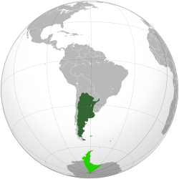
Slika 2: Argentinsko ozemlje
(Vir slike: http://sl.wikipedia.org/wiki/Slika:Argentina_(orthographic_projection).svg)

OSNOVNI PODATKI ARGENTINE

Uradni ime: Republika Argentina
Državna ureditev: predsedniška zvezna republika
Površina: 2.791.810
Število prebivalcev: (1998): 36.125.000
Glavno mesto: Buenos Aires
Uradni jezik: španščina
Denarna enota: argentinski peso
Podnebje: na severu subtropsko in zmerno toplo, na jugu zmerno hladno
Glavne reke: Parana, Uruguay, Rio Negro, Salado, Colorado
Najvišji vrh: Aconcagua (6960 m )
Državni poglavar: predsednik republike
Upravna razdelitev: 22 pokrajin

NARAVNE RAZMERE

Lega in površje: Argentina leži v južnem delu Južne Amerike, med Atlantskim oceanom na vzhodu in Andi na zahodu. K njen spada tudi vzhodni del otoka Ognjena zemlja (Tierra del Fuego) onstran Magellanovega preliva. Od severa proti jugu meri 3700 km, od zahoda proti vzhodu do 1600 km in obsega pet velikih pokrajin: Gran Chaco, Pampe, Medrečje, Patagonijo in Ande.
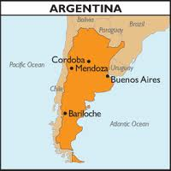
Slika 3:Zemljevid Argentine
(Vir slike: http://www.google.si/search?num=10&hl=sl&site=imghp&tmb)
Podnebje: na severu je tropsko, v osrednjem delu subtropsko, v Patagoniji zmerno toplo in na skrajnem jugu subpolarno. Na severu imajo vse leto enakomerne visoke temperature, z več padavinami od novembra do marca in sušno obdobje od maja do septembra. Najgosteje poseljeni deli Pamp imajo subtropsko podnebje, s padavinami vse leto in precejšnjimi temperaturnimi razlikami med poletnimi in zimskimi meseci. Značilno je pogosto menjavanje vročih obdobij pod vplivom tropskih zračnih gmot s S in nenadnih vdorov hladnega zraka z J, povezanih z nevihtami in močnimi vetrovi (pamperos). V vzhodnem predgorju Andov je podnebje izrazito sušno, saj ti deli že ležijo na območju z. vetrov, ti pa se ob prehodu Andov izsušijo. Sušno in vetrovno podnebje Patagonije s toplimi poletji in mrzlimi zimami prehaja na skrajnem jugu že v subpolarno podnebje Ognjene zemlje.
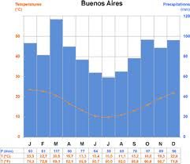
Slika 4: Klimogram glavnega mesta Argentine (Buenos Aires)
(Vir slike: http://www.google.si/search?q=argentina&sugexp=chrome,modes)

Vode: največja reka je Parana (4880 km) ; izliva se v 300 km dolg in 250 km širok estuarij Rio de la Plata. Največji levi pritok je Uruguay, ki teče po meji z Urugvajem. Skozi Gran Chaco tečejo dolgi desni pritoki, ki izgubijo velik del vode v lagunah in močvirjih, še preden dosežejo glavno reko, Pilcomayo (2490 km), Bermejo (1046 km), Rio Salado… Največje reke v Patagoniji so Rio Colorado (850 km), Rio Negro (1125Ž km) in Chabut (810 km).
Tla in rastje: v tropskem delu na severu prevladujejo lateritna tla, v Pampah kostanjeva tla in na puhličnih nanosih černozjom. V pol-puščavskem vznožju Andov in Patagoniji so sivorjavska puščavska tla in kamnita tla, na dnu kostanj zaslanjena tla. V Gran Chacu in Medrečju raste listopadni savanski gozd. V Pampah je naravno rastje stepa, ki proti zahodu prehaja iz visoko-travne v nizko-travno stepo in ob vznožju Andov v suho stepo in polpuščavo. V Patagoniji prevladuje stepa, ob vznožju Andov suha stepa, na vzhodnih pobočjih Andov rasejo bukovi in iglasti gozdovi. Gozdovi pokrivajo 19% površine.

LEGENDARNI GAVČI

Bili so časi, ko so argentinski gavči (gauchos) utelešali pojem svobode. To legendarni junaki, ki so se potikali po brezmejnih, divjih in svobodnih argentinskih, urugvajskih, in paragvajskih pampah, so bili v marsičem podobni severno-ameriškim kavbojem. Oboji so nadvse cenili neodvisnost in preprosto, čeprav tudi surovo življenje v divjini. Glede izvora imen gaucho se jezikoslovci ne morejo sporazumeti; nekateri menijo, da izvira iz aravkanskega izraza za »sirota«. Čeprav gavči že zdavnaj niso več dejavna sestavina argentinske družbe, še vedno živijo v srcih argentinskih domoljubov; zdaj so ljudski junaki in o njihovih dejanjih še zmeraj krožijo zgodbe in povedke. Gavči niso zmeraj želi občudovanja. V 17. Stoletju so divji jezdeci, njihovi predniki, veljali največkrat za potepuhe in konjske tatove. Živeli so v pampah, se potikali od kmetije do kmetije, včasih obupno revni, zmeraj pa na konju. Takrat so bile pampe veliko bolj divje kot zdaj. Po neskončnih planjavah so se pasle črede napol divjega goveda in konji – samo begunci iz španskih naselij in njihovi potomci. Gavčo je potreboval le malo premoženja, imel je nož in le nekaj najnujnejših potrebščin. V pampah je bilo zadosti vode in obilo svežega mesa in jezdnih konj in je torej bil dobro preskrbljen. Bil je neodvisen in svoboden.
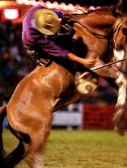
Slika 5: Gavči izvajajo prave akrobacije
(Vir slike: http://www.rtvslo.si/tureavanture/juzna-amerika/kje-so-gavci-v-buenos-airesu/199636)

SLIKOVITA OBLEKA IN OPREMA GAVČEV

Na začetku so med gavče prihajali večinoma mestici (potomec prvotnega ameriškega prebivalca). Sčasoma so začeli gavči veljati predvsem za svobodnjake in zato so se jim včasih pridruževali tudi belci, med njimi Irci, Britanci in Francozi. Obleka in oprema gavčev sta se polagoma spreminjali, v klasični dobi gavčev sta se polagoma spreminjali. Gavči so nosili krajše, z obšivi in vezeninami okrašene hlače, čeznje pa še dolge vrečaste hlače iz trdnega blaga ali rebrastega žameta, zatlačene v mehke usnjene škornje. Čez jopič so imeli ogrnjen pončo. Obleko sta dopolnjevala še širok slamnat ali usnjen klobuk s privihnjenimi krajevci in širok usnjen pas, okrašen s srebrniki ali srebrnimi okraski, pač v sorazmerju z moževo premožnostjo. Škornji so bili opremljeni z težkimi srebrnimi ostrogami z velikimi kolesci in ostrimi bodicami. Gavči so večino denarja pognali za ostroge in okrasje na konjski opremi. Gavči so bili oboroženi predvsem z nožem, ki je imel široko in dolgo rezilo ter je bil enako pripraven za klanje ali razkosavanje vola kot za poravnavo sporov.
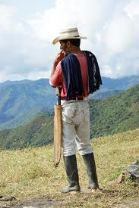
Slika 6: Kolumbijski gavčo
(Vir slike: http://picasaweb.google.com/lh/photo/I-mjQjzMKZ2j3rPeON-t1g)

ZGODOVINA ARGENTINE

Prvi Evropejec, ki je stopil na ozemlje današnje Argentine je bil Španec Juan Diaz de Solis; leta 1516 je s šestimi možmi pristal na obali Ria de la Plata.
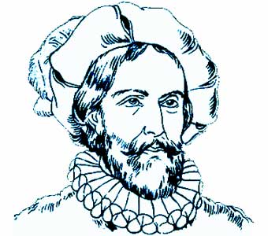
Slika 7: Juan Diaz de Solis
(Vir slike: http://www.biografiasyvidas.com/biografia/d/diaz_juan.htm)
Indijanci so majhno odpravo takoj pobili. Deset let kasneje je Sebastian Cabot (okoli 1484 – 1557), uslužbenec španskih trgovcev, zaplul po Rio de la Plata.
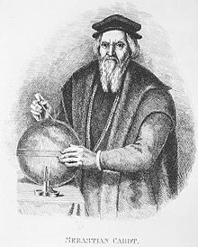
Slika 8: Sebastian Cabot
(Vir slike: http://en.wikipedia.org/wiki/Sebastian_Cabot_)

Šele leta 1536 je Pedro de Mendoza (1487 – 1537) prišel izpolnit naročilo, naj ustanovi naselbino na obali vodovja, ki ga je Cabot opisal kot Rio de la Plata (Reka srebra).
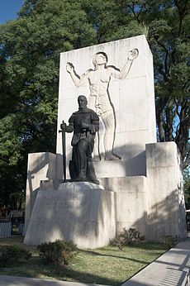
Slika 9: Spomenik od Pedra de Mendoze
(Vir slike: http://en.wikipedia.org/wiki/Pedro_de_Mendoza)
Mendoza je naselbino imenoval po zavetnici mornarjev Sv. Marija Dobrih vetrov zadnji dve besedi sta se ohranili kot ime sedanje argentinske prestolnice. Razmere v novi naselbini so bile obupne, lakota in indijanski napadi so razredčili naseljence in Mendoza jo0 je nazadnje popihal. Medtem so španski osvajalci prodrli iz Peruja čez Ande proti vzhodu. Sredi 16. Stoletja so ustanovili osrednjem in severnem Piedmontu vrsto mest, med njimi Tucuman (sprva San Miguel de Tucuman). Iz teh mest so naseljenci oskrbovali rudarska naselja v Andih s hrano, oblačili, konji, govedom in ovcami. Šele leta 1580 je Juan de Garay obnovil naselbino Buenos Aires in jo z oskrbovalno potjo povezal z Asuncionom. Španci so sčasoma ugotovili da v Argentini ni zalog zlata in srebra, in so se zato nehali zanimati zanjo. Španija je samo zato, da bi obvarovala kolonijo pred prodiranjem Portugalcev, konec 17. stoletja spodbujala naseljevanje. Po letu 1770 je Buenos Aires postal prestolnica vseh španskih ozemelj v jugovzhodnem delu Južne Amerike in takrat se je ta kolonija imenovala Podkraljestvo La Plata.

NEODVISNOST ARGENTINE

Konec 18. stoletja je postajala španska oblast čedalje bolj nepriljubljena. Po odbitih poskusih britanskih čet v letih 1806 in 1807, da bi zavzele Buenos Aires, so njegovi meščani leta 1810 ustanovili neodvisno vlado, ki naj bi prevzela oblast v podraljestvu. Nekatere pokrajine podkraljestva tega niso sprejele. Po vojni za neodvisnost so argentinski general Jose de San Martin (1778 – 1850) in predstavniki argentinski provinc uradno razglasili neodvisnost dežele Španije na zasedanju skupščine v Tucumanu (1816).
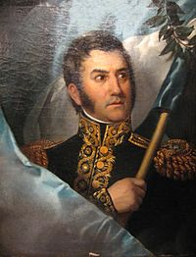
Slika 10: Jose de San Martin
(Vir slike: http://sl.wikipedia.org/wiki/Slika:Smartin.JPG)
Nova država se je imenovala Združene province La Plate. Argentinci štejejo generala San Martina za največjega junaka dežele. Neodvisnost sama po sebi še ni prinesla sloge vseh državljanov. Politični pogledi so ločevali prebivalce Buenos Airesa in bogate podeželske veleposlanike in te razlike so mrtvičile vlado. Hkrati so spodbudile nastajanje avtoritarnih vladavin.

ZDRUŽENE PROVINCE LA PLATE

Po Napoleonovem napadu nad Španijo (1808) je Narodna skupščina Buenos Aires 25.5.1810 prevzela oblast. Argentinski general Jose de San Martin je 1812 začel oboroženo boj proti Špancem, predstavniki osvobojenih provinc pa so na kongresu v San Miguel de Tucumanu 9.7.1816 razglasili neodvisnost Združenih provinc La Plate. Kmalu so se vneli tudi politični spori med predstavniki Buenos Airesa, ki so hoteli močno centralno oblast, in predstavniki veleposlanikov, ki so temu odločno nasprotovali. 1825 – 28 se je Argentina zaradi Urugvaja zapletla v vojno z Brazilijo, a mu je z mirom v Rio de Janeiru (27.8.1828) morala priznati neodvisnost.

ZDRAVJE DELO IN IZOBRAŽEVANJE

Življenska doba v letih: moški 67 let, ženska 74 let.
Zaposleni po gospodarskih vejah:
Kmetija, ribištvo in rudarstvo: 13,4%
Industrija in gradbeništvo: 33,3%
Storitvene dejavnosti: 53,3%.
Obiskovanje šole po starosti:
6-11 let: 100%
12-17 let: 74,0%
20-24 let: 38,7%

GOSPODARSTVO

V 2. polovici 19. stoletja je Argentina doživela gospodarski razcvet. Omogočili so ga rodovitna tla v Pampah, priseljevanje iz Evrope in tuji, predvsem britanski kapital, s katerim so na območju Buenos Airesa gradili živilsko industrijo, usmerjeno v izvoz (klavnice, hladilnice). Med obema svetovnima vojnama se je dobro razvila še industrija blaga za široko porabo, med peronistično vladavino pa z državnim kapitalom še bazična industrija, tako da ima Argentina za latino-ameriške razmere zelo raznovrstno in razmeroma stabilno gospodarstvo.
Kmetijstvo: Argentina ima 27,52 mil. ha njiv in trajnih nasadov (9,9% površine) ter 144,3 mil. ha pašnikov (51,9%). Prevladujejo velike kmetije, saj ima kar 50,6% kmetij več kot 50 ha obdelovalne zemlje, obdelujejo pa jih s pomočjo najetih delavcev. Daleč najpomembnejše kmetijsko območje so vzhodni deli Pamp (zaradi precej padavin imenovani Pampa Humeda – vlažna Pampa). Tam so v 19. stoletju travne planjave spremenili v svetovno 'žitnico in hlev' in od tam po železnici vozili žito in živino proti Buenos Airesu. V širši okolici Buenos Airesa prevladuje pridelovanje povrtnine in sadja, med Buenos Airesom in Mar del Plato intenzivna mesna in mlečna govedoreja, v sušnejših delih na zahodu in jugozahodu pa prevladujejo žita, ekstenzivna mesna govedoreja in ovčereja. Drugo kmetijsko območje so rečne oaze ob vznožju Andov; tam na umetno namakanih površinah pridelujejo sadje, grozdje, povrtnino in tobak.
Ribištvo: Argentina ima obsežna in bogata ribolovna območja na kontinentalnem šelfu; tam poleg domačih ribarijo tudi številni tuji ribiči. Poglavitni ribiški pristanišči sta Mar del Plata in Bahia Blanca.
Rudarstvo in energetika: rudno bogastvo je razmeroma skromno, saj pridobivajo samo železovo rudo in manjše količine svinca, cinka, zlata in srebra. Skromno je tudi pridobivanje premoga, je pa Argentina pomembna proizvajalka nafte in zemeljskega plina; z njima pokriva vse domače potrebe, nafto pa tudi izvaža. Kopenska nahajališča so že precej izčrpana, postopoma odpirajo zelo bogata nahajališča na Patagonskem šelfu. 1995 so se z VB dogovorili za skupno izkoriščanje bogatih podmorskih nahajališč naft okrog Falklandskih otokov.
Industrija: raznovrstna argentinska industrija pokriva velik del domačih potreb, nekatere panoge pa so se uveljavile tudi v tujini, še posebej na območju Mercosur (petrokemična, strojna, avtomobilska, elektrotehnična in živilska industrija). Po ustvarjeni dodatni vrednosti so najpomembnejše strojna in avtomobilska industrija v Buenos Airesu, Cordobi, Juninu in Escobraju, živilska, elektrotehnična, in tekstilna industrija.
Turizem: Argentina je za turiste zelo privlačna zaradi velike pokrajinske raznolikosti in dobre infrastrukture. Poglavitna središča so obmorska letovišča, stara mesta, letoviška mesta ob ledeniških jezerih in narodni park ob vznožju Andov.
PROMET:
Cestni promet: cest je 218.300 km (29% asfaltiranih), večinoma se stekajo proti Buenos Airesu. Med najpomembnejšimi so ceste Buenos Aires-Rosario-Asuncion(1297 km), Rosario-Cordoba-San Miguel de Tucuman-La Paz(2685)…
Železniški promet: železniških prog je 33.821 km (322 km elektrificiranih). Železniške proge se z vseh strani stekajo proti Buenos Airesu. Nekdanje države Argentinske železnice so 1993-94 privatizirali.
Ladijski promet: trgovsko ladjevje ima 87ladij s skupno nosilnostjo 2,78 mil. t. Argentina ima 13 največjih pristanišč, največja Buenos Aires, Quequen, Bahia Blanca in Comodoro Rivadavia ob atlantski obali ter Rosario, San Lorenzo in Santa Fe ob reki Parana.
Letalski promet: imajo 39 letališč z rednim potniškim prometom, mdr. večja mednarodna letališča Ezeiza pri Buenos Airesu.

NARAVNE IN KULTURNE ZNAMENITOSTI

Aconcagua: provincijski park v osrčju Andov, zahodno od Mendoze. Mogočna visokogorska pokrajina z istoimenskim najvišjim vrhom obeh Amerik (6960m). naravni most (Puente del Inca; dolg 50 metrov, široka pa 15 metrov) čez potok Rio de las Cuevas. V okolici številni izviri vroče vode.
Bosques Petrificados (okameneli gozdovi) : pol-puščavska pokrajina z okamenelimi drevesi iz jurskega obdobja.

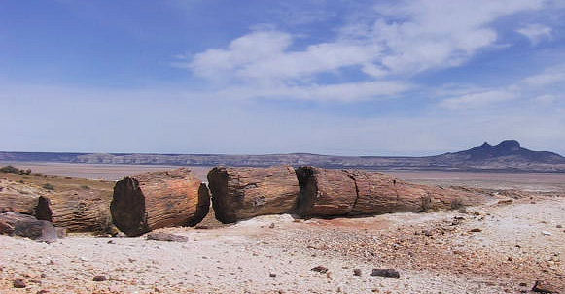
Slika 11: Bosques Petrificados
(Vir slike:
http://www.argentour.com/es/parque_nacional/monumento_nacional_bosquespet)
Buenos Aires: glavno mesto ter največje gospodarsko in kulturno središče na južnem bregu zaliva La Plata. Središče mesta je Plaza de Mayo z vladno palačo (Casa Rosada), nekdanjo mestno hišo (Cabildo) in katedralo sv. Trojice.

GLAVNO MESTO ARGENTINE – BUENOS AIRES

Buenos Aires, prestolnica in hkrati največje mesto Argentine, je tudi poglavitno Argentinsko pristanišče. Zgradili so ga na južni obali lijakastega zaliva Rio de la Plata, ki je pravzaprav široko in dolgo ustje rek Parana in Uruguay. Prebivalci Buenos Airesa ponosno pravijo sami sebi Portenos, tj. prebivalci pristanišča. Velemesto obsega okoli 200 kvadratnih kilometrov, obodno velemesto območje pa več kot 3680 kvadratnih kilometrov. Območje Buenos Airesa velja za peto največje velemestno ozemlje na svetu.
ŽIVOBARVNE HIŠE: so značilne za bario (stanovanjsko sosesko) La Boca, ki je že dolgo bivališče italijanske priseljenske skupnosti in tudi umetnikov. V La Boci se je rodil čustven ples tango, ki je pred drugo svetovno vojno osvojil ves svet.
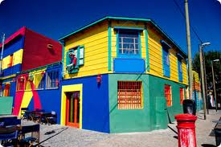
Slika 12: Stanovanjska soseska La Boca
(Vir slike: http://www.az-sp.si/con/ARGENTINA-BRAZILIJA--Argentinski-tango-Brazilska-salsa-in-piranhe-iz-Amazonke/)

PLAZA DE MAYO: v mestnem središču je prijetno zavetje pred vrvežem prestolničnih ulic. Severno od tega trga je poslovna četrt z znamenito Avenido de Julio, ki je široka 130 metrov in je najširša ulica na svetu.
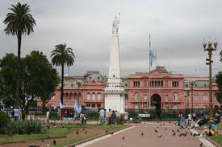
Slika 13: Plaza de Mayo
(Vir slike: http://www.beachcomberpete.com/south_america/argentina/Buenos_Aires/.php)

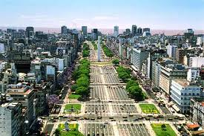
Slika 14: Avenida 9 de Julia
(Vir slike: http://dzuturum.blogspot.com/2012/01/najsira-ulica-na-svijetu-9-de-julio.html)

ZAKLJUČEK

V seminarski nalogi sem predstavila državo Argentino, njene značilnosti in glavno mesto.
Argentina je država v Južni Ameriki med Andi in južnim Atlantikom, najvišja točka je vrh Aconcague.
Ugotovila sem, da ima Argentina zelo raznoliko podnebje in sicer na jugu zmerno hladno na severu pa subtropsko in zmerno toplo. Glavno mesto je Buenos Aires. V zgodovini so se pojavljali: argentinski general Jose de San Martin, Juan de Garay, Pedro de Mendoza, Juan Diaz de Solis, Sebastian Cabot …
Zelo zanimivi so legendarni gavči, ki so živeli preprosto življenje, vedno so imeli pri sebi nož za ubijanje in razkosavanje, vedno so bili na konju in lepo oblečeni.
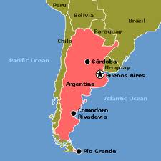
Slika 15: Zemljevid Argentine
(Vir slike: http://data.un.org/CountryProfile.aspx?crName=ARGENTINA)

VIRI IN LITERATURA

- http://sl.wikipedia.org/wiki/Argentina) (12. Avgust,2012)
- http://data.un.org/CountryProfile.aspx?crName=ARGENTINA (13. Avgust, 2012)
- Južna Amerika in Mali Antili, 1992. Ljubljana: Mladinska knjiga. (Dežele in ljudje).
- LOTZ, J., 1999. Naravna in kulturna dediščina. Srednja in Južna Amerika. Ljubljana: DZS.
- MEDVED, J., 1972. Latinska Amerika. Ljubljana: Univerzitetna tiskarna.
- BRULC, T., 1997. Argentina. Ljubljana: Modrijan.
- GARDNER, P., 1997. Enciklopedija svetovne geografije. Ljubljana: Pisanica.
- NATEK, K., 1999. Države sveta 2000. Ljubljana: Mladinska knjiga.

KAZALO SLIK

Slika 1: Zastava Argentine 4
Slika 2: Argentinsko ozemlje 5
Slika 3:Zemljevid Argentine 7
Slika 4: Klimogram glavnega mesta Argentine (Buenos Aires) 8
Slika 5: Gavči izvajajo prave akrobacije 9
Slika 6: Kolumbijski gavčo 10
Slika 7: Juan Diaz de Solis 11
Slika 8: Sebastian Cabot 11
Slika 9: Spomenik od Pedra de Mendoze 12
Slika 10: Jose de San Martin 13
Slika 11: Bosques Petrificados 17
Slika 12: Stanovanjska soseska La Boca 18
Slika 13: Plaza de Mayo 19
Slika 14: Avenida 9 de Julia 19
Slika 15: Zemljevid Argentine 20

